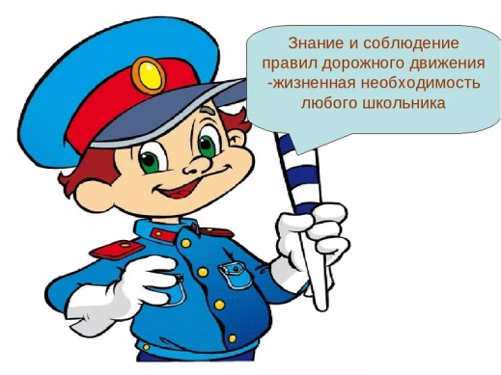

**План «Декады дорожной безопасности детей» 09-18.12.2024г.**

|  |  |  |
| --- | --- | --- |
| **№** | **Наименование мероприятий** | **Срок проведения** |
| 1 | Размещение информации о проведении профилактического мероприятия  5 этапа «Декады дорожной безопасности детей» на официальном сайте школы | 10.12.2024 |
| 2 | Акция «Дорожная карта первоклассника» (открытый урок ЮИД для первоклассников) | 17.12.2024 |
| 3 | Проведение дополнительных инструктажей обучающихся по правилам безопасности перед началом зимних каникул, проведение пятиминуток, классных часов. | В течении декады |
| 4 | Конкурс рисунков по ПДД «Я знаю ПДД» | В течении декады |
| 5 | Видео- ролик «Дисциплинированный пешеход» | В течении декады |
| 6 | Акция «Пристегни самое дорогое» | В течении декады |
| 7 | Конкурс «Лучшая газета по безопасности дорожного движения» (1-9 классы) | .В течении декады 024 |
| 8 | Акция  «Стань заметней» | В течении декады |
| 9 | Размещение информации о ходе проведения профилактического мероприятия 5 этапа «Декады дорожной безопасности детей»  на сайте школы. | В течении декады |
| 10 | Конкурс – игра «Дисциплинированный пешеход. | 11.12.2024 |
| 11 | Командная игра «Знаки и правила дорожные» | 12.12.2024 |
| 12. | Интеллектуальная игра «Дорожная этика» | 12.12.2024 |
| 13 | Игра по ПДД «Я ж, водила» | 13.12.2024 |
| 14 | Игра: Знаем правила движения, как таблицу умножения | 16.12.2024 |
| 15 | Классный час «Знай правила дорожного движения» (1-4 кл.) | 17.12.2024 |
| 16. | Классный час « Соблюдая ПДД- не окажешься в беде!»(6-9кл.) | 17.12.2024 |
| 17 | Родительское собрание «Уроки безопасности для родителей»Подведение итогов. | 18.12.2024 |